**Сушко Марцин Романов (Suszko Marcin Roman)**

2 июля 1805 г – крещение (НИАБ 136-13-894, лист 57об, №29/1805-р (ориг)).

**НИАБ 136-13-894:** Лист 57об. **Метрическая запись №29/1805-р (ориг).**

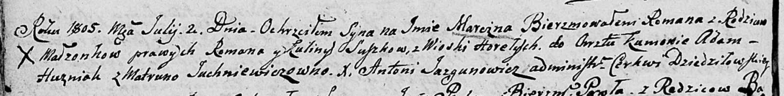

Дедиловичская Покровская церковь. 2 июля 1805 года. Метрическая запись о крещении.

Suszko Marcin Roman – сын родителей с деревни Горелое.

Suszko Roman – отец.

Suszkowa Kulina – мать.

Huzniak Adam – кум.

Juchniewiczowna Matruna – кума.

Jazgunowicz Antoni – ксёндз.